**7 практических советов по формированию читательской грамотности у младших школьников**

§ Как научить детей понимать все на свете

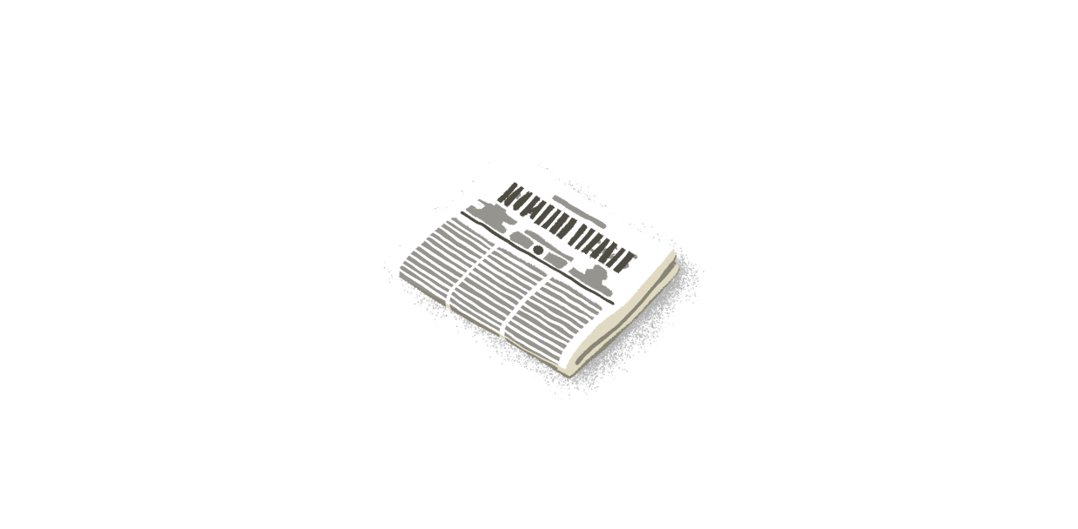

Понимание текста — это ключевой навык, который начинает развиваться в младшей школе. В современном мире переизбытка информации проблема понимания текстов особенно актуальна. Чтобы научить ребенка воспринимать и анализировать данные, важно **обращаться к разным источникам информации**, и художественные тексты — лишь один из них. Нужно еще научить ребенка понимать графики и диаграммы, видео и картинки, комиксы и фотографии, рассказы учителя и аудиосообщения — словом, любой источник, который можно осмыслить. Для этого и нужна читательская грамотность.

Ребенок, испытывающий проблемы в понимании текстов, неизбежно будет сталкиваться со сложностями в обучении: ведь текст, в устном или письменном виде, лежит в основе любой задачи. Поэтому важно отметить, что читательская грамотность — это метапредметное умение, которое важно формировать на всех школьных предметах, используя задания по читательской грамотности.

**Совет №1. Начните с простых текстов**

Для того, чтобы научить ребенка пониманию информации в тексте, есть множество приемов. Но для начала важно развить механическое чтение, постепенно автоматизировать этот навык. И это совсем не простая задача, учитывая, что ребенку нужно быть достаточно сосредоточенным: следить глазами по строке или не забывать начало предложения, подойдя к его концу.

Поэтому самые первые тексты — это закономерно тексты самые простые, посильные для ребенка. Ведь если ребенку сложно просто прочитать текст, на его обдумывание у него не хватит сил.

**Совет №2. Предлагайте картинки вместо длинных текстов**

Самым маленьким для начала можно предлагать даже не тексты, а, допустим, комиксы или графические романы. А для «легкого чтения» первоклашек и в школе, и дома вполне подойдет сборник школьных анекдотов: они короткие, их легко читать и, кроме того, они имеют полностью законченный сюжет.

**Совет №3. Используйте комментированное чтение**

Знакомясь с произведением, можно использовать комментированное чтение. В этом случае при чтении важно думать о том, как ребенок слышит и понимает текст. Учителю не стоит стесняться прерывать ученика и спрашивать о том, как он понял ту или иную фразу, предложение, мысль героя, обсуждать прочитанное. Важно, чтобы ученик делился своими мыслями и знал, что, даже если он не может понять фразу, исходя из контекста, учитель всегда наведет его на правильную мысль. Так развивается **фактическое понимание информации в тексте.**

**Совет №4. Учите читать «между строк»**

Кроме того, по ходу чтения можно спрашивать учеников о смысле того, что происходит с героями. Например, в повести «Тимур и его команда» целые главы состоят из диалогов, и многие мысли остаются неназванными, вроде бы, понятными априори. Однако не лишним тут будет обсудить прочитанное и убедиться, что и ребенку все ясно. Например, спросить, что испытывает герой, какие слова друзей вызвали у него беспокойство и почему? Так дети учатся понимать чувства, мысли героев, их мотивы, а также работать с интерпретацией.

**Совет №5. Учите детей прогнозировать сюжетные ходы и поступки героев**

Следующим этапом в анализе текста может стать прогнозирование — это один из способов **применить** новые знания. Сделав паузу в чтении или закончив его, можно спросить у ребенка: «Как ты думаешь, что теперь будет делать герой?» Таким образом легко перевести нетерпение, которое испытывает ребенок, желающий читать дальше и дальше, в обсуждение прочитанного. А при следующем прочтении «проверить» версии. **Такой подход позволяет  проговорить, продумать и «прожить» большее количество ситуаций** — этому способствует большая часть заданий по читательской грамотности.

**Совет №6. Задавайте нестандартные вопросы**

Понимает ли ребенок все, что до него пытаются донести? И как это проверить? Единственный вариант — задавать нестандартные, адаптированные под ситуацию вопросы, обсуждать прочитанное и просмотренное. Например, прежде чем показать видео, можно акцентировать внимание учеников на том, что им нужно из этого видео извлечь. Предложить, например, на основе фильма предположить, о чем будет урок, выделить какие-то свойства предметов из фильма или обсудить, какие мотивы есть у героев.

**Совет №7. Давайте текст с пропущенными ключевыми словами**

Для того, чтобы проверить, насколько вдумчиво дети слушали на прошедшем уроке речь учителя, можно дать им текст по теме уроке с пропущенными ключевыми словами — не только существительными, но и глаголами, союзами. Такие задания «работают» на формирование читательской грамотности ученика и одновременно проверяют текущее положение дел. Они научат ребят концентрировать внимание на самом важном.

О других интересных методиках формирования читательской грамотности и заданиях по читательской грамотности можно прочитать [в статье](https://mel.fm/obrazovaniye/4832175-functional_literacy), написанной по мотивам конференции «Яндекс.Учебника» и опубликованной на «Меле».

**Исследования PISA о читательской грамотности: результаты России**

Проблема понимания текстов детьми остро стоит во всех странах мира. Российские школьники находятся на среднем уровне. Согласно исследованиям PISA, РФ заняла 31 место из 77 (479 баллов из 1000 в 2018 году) по читательской грамотности. Средний балл российских школьников выше, чем средний по всем странам исследования, на 26 пунктов. Однако от стран-лидеров — Китая, Эстонии, Канады и других, — Россия отстает на 47 баллов. 78% российских 15-летних подростков имеют уровень читательской грамотности не ниже базового и успешно понимают информацию в тексте, однако полностью готовы к самостоятельному обучению с помощью текстов только 22% ребят.

Узнать подробнее об исследовании PISA и о функциональной грамотности можно [по ссылке](https://education.yandex.ru/teacher/posts/znaniya-i-zhizn-zachem-uchitelyu-zanimatsya-formirovaniem-funktsionalnoy-gramotnosti-shkolnikov?utm_refferer=041020_reading).

5 октября Яндекс.Учебник запускает [Марафон по функциональной грамотности](https://yandex.ru/promo/education/specpro/marathon2020/main?utm_refferer=041020_reading) для педагогов и школьников. На протяжении полугода учителя будут получать методическое сопровождение, а дети — учиться применять знания в реальной жизни. В рамках Марафона педагогам будет предложено пройти курс «Функциональная грамотность: развиваем в школе»: в его рамках эксперты подробнее расскажут о методах формирования читательской грамотности. За прохождение предусмотрено удостоверение о повышении квалификации.